ΕΙΣΗΓΗΤΙΚΗ ΕΚΘΕΣΗ

στο σχέδιο νόμου "Κύρωση της Σύμβασης για την προσχώρηση της Δημοκρατίας της Αυστρίας, της Δημοκρατίας της Φινλανδίας και του Βασιλείου της Σουηδίας στη σύμβαση για το εφαρμοστέο δίκαιο στις συμβατικές ενοχές, και στο πρώτο και δεύτερο Πρωτόκολλο που αφορούν την ερμηνεία της από το Δικαστήριο"
Προς τη Βουλή των Ελλήνων
Με το παρόν σχέδιο νόμου προτείνεται η κύρωση της Σύμβασης για την προσχώρηση της Δημοκρατίας της Αυστρίας, του Βασιλείου της Σουηδίας και της Δημοκρατίας της Φινλανδίας στη σύμβαση για το εφαρμοστέο δίκαιο στις συμβατικές ενοχές, η οποία άνοιξε προς υπογραφή στη Ρώμη στις 19 Ιουνίου 1980, καθώς και στο πρώτο και δεύτερο Πρωτόκολλο, που αφορούν την ερμηνεία της από το Δικαστήριο, όπως τροποποιήθηκε με την προσχώρηση της Ελληνικής Δημοκρατίας το 1984 και την προσχώρηση της Ισπανίας και Πορτογαλίας το 1992. Με την προσχώρηση των τριών ανωτέρω "νέων χωρών" επεκτείνεται η χωρική ισχύς της Συμβάσεως της Ρώμης και των δύο Πρωτοκόλλων της στο σύνολο του κοινοτικού χώρου. Με την προσχώρηση των νέων χωρών στη Σύμβαση της Ρώμης μαζί με την προσχώρησή τους στη Σύμβαση των Βρυξελλών πληρούνται πλέον όλες οι προϋποθέσεις για την απρόσκοπτη εφαρμογή των δύο τόσο σημαντικών κοινοτικών συμβάσεων σε ολόκληρο το έδαφος της Κοινότητας. Η προσχώρηση των νέων χωρών τροποποιεί ελαφρώς το προσαρτημένο στη Σύμβαση της Ρώμης Πρωτόκολλο ως προς το σημείο του εφαρμοστέου δικαίου στις θαλάσσιες μεταφορές. Οι τρεις νέες χώρες προέβησαν σε επιφύλαξη υπέρ της εφαρμογής του εθνικού τους δικαίου στα ζητήματα τα σχετικά με τη θαλάσσια μεταφορά. Περαιτέρω θα μπορούν να τροποποιούν τις εθνικές αυτές διατάξεις χωρίς την τήρηση της προβλεπόμενης στο άρθρο 23 της Συμβάσεως διαδικασίας. Η εν λόγω επιφύλαξη αποτελεί βεβαίως ρωγμή στο ενιαίο οικοδόμημα της Συμβάσεως, δεν διαφαίνεται όμως ότι θα επιδράσει αρνητικά στην εν γένει εφαρμογή της.
Αθήνα, 21 Οκτωβρίου 1998

ΟΙ ΥΠΟΥΡΓΟΙ
ΕΞΩΤΕΡΙΚΩΝ ΕΘΝΙΚΗΣ ΟΙΚΟΝΟΜΙΑΣ
Θ. Πάγκαλος Γ. Παπαντωνίου

ΔΙΚΑΙΟΣΥΝΗΣ ΕΜΠΟΡΙΚΗΣ ΝΑΥΤΙΛΙΑΣ
Ε. Γιαννόπουλος Σ. Σουμάκης

ΣΧΕΔΙΟ ΝΟΜΟΥ

Κύρωση της Σύμβασης για την προσχώρηση της Δημοκρατίας της Αυστρίας, της Δημοκρατίας της Φινλανδίας και του Βασιλείου της Σουηδίας στη σύμβαση για το εφαρμοστέο δίκαιο στις συμβατικές ενοχές και στο πρώτο και δεύτερο Πρωτόκολλο που αφορούν την ερμηνεία της από το Δικαστήριο

Άρθρο πρώτο

Κυρώνεται και έχει την ισχύ, που ορίζει το άρθρο 28 παρ. 1 του Συντάγματος, η Σύμβαση για την προσχώρηση της Δημοκρατίας της Αυστρίας, της Δημοκρατίας της Φινλανδίας και του Βασιλείου της Σουηδίας στη σύμβαση για το εφαρμοστέο δίκαιο στις συμβατικές ενοχές, η οποία άνοιξε προς υπογραφή στη Ρώμη στις 19 Ιουνίου 1980, καθώς και στο πρώτο και δεύτερο πρωτόκολλο που αφορούν την ερμηνεία της από το Δικαστήριο, της οποίας το κείμενο σε πρωτότυπο στην ελληνική γλώσσα έχει ως εξής:

ΣΥΜΒΑΣΗ
ΓΙΑ ΤΗΝ ΠΡΟΣΧΩΡΗΣΗ ΤΗΣ ΔΗΜΟΚΡΑΤΙΑΣ ΤΗΣ ΑΥΣΤΡΙΑΣ, ΤΗΣ ΔΗΜΟΚΡΑΤΙΑΣ ΤΗΣ ΦΙΝΛΑΝΔΙΑΣ ΚΑΙ ΤΟΥ ΒΑΣΙΛΕΙΟΥ ΤΗΣ ΣΟΥΗΔΙΑΣ
ΣΤΗ ΣΥΜΒΑΣΗ ΓΙΑ ΤΟ ΕΦΑΡΜΟΣΤΕΟ ΔΙΚΑΙΟ ΣΤΙΣ ΣΥΜΒΑΤΙΚΕΣ ΕΝΟΧΕΣ, Η ΟΠΟΙΑ ΑΝΟΙΞΕ ΠΡΟΣ ΥΠΟΓΡΑΦΗ ΣΤΗ ΡΩΜΗ ΣΤΙΣ 19 ΙΟΥΝΙΟΥ 1980, ΚΑΘΩΣ ΚΑΙ ΣΤΟ ΠΡΩΤΟ ΚΑΙ ΔΕΥΤΕΡΟ ΠΡΩΤΟΚΟΛΛΟ ΟΣΟΝ ΑΦΟΡΑ ΤΗΝ ΕΡΜΗΝΕΙΑ ΤΗΣ ΑΠΟ ΤΟ ΔΙΚΑΣΤΗΡΙΟ
(97/C 15/02)

ΤΑ ΥΨΗΛΑ ΣΥΜΒΑΛΛΟΜΕΝΑ ΜΕΡΗ ΣΤΗ ΣΥΝΘΗΚΗ ΓΙΑ ΤΗΝ ΙΔΡΥΣΗ ΤΗΣ ΕΥΡΩΠΑΪΚΗΣ ΚΟΙΝΟΤΗΤΑΣ,

ΕΚΤΙΜΩΝΤΑΣ, ότι η Δημοκρατία της Αυστρίας, η Δημοκρατία της Φινλανδίας και το Βασίλειο της Σουηδίας, όταν έγιναν μέλη της Ευρωπαϊκής Ένωσης, ανέλαβαν τη δέσμευση να προσχωρήσουν στη σύμβαση για το εφαρμοστέο δίκαιο στις συμβατικές ενοχές, η οποία άνοιξε προς υπογραφή στη Ρώμη στις 19 Ιουνίου 1980, καθώς και στο πρώτο και δεύτερο Πρωτόκολλο όσον αφορά την ερμηνεία της από το Δικαστήριο,
ΣΥΜΦΩΝΗΣΑΝ ΣΤΙΣ ΑΚΟΛΟΥΘΕΣ ΔΙΑΤΑΞΕΙΣ:

ΤΙΤΛΟΣ Ι
Γενικές διατάξεις
Άρθρο 1

Η Δημοκρατία της Αυστρίας, η Δημοκρατία της Φινλανδίας και το Βασίλειο της Σουηδίας προσχωρούν:
α) Στη σύμβαση για το εναρμοστέο δίκαιο στις συμβατικές ενοχές, η οποία άνοιξε προς υπογραφή στη Ρώμη στις 19 Ιουνίου 1980, καλούμενη εφεξής "σύμβαση του 1980", όπως προκύπτει από όλες τις προσαρμογές και τις τροποποιήσεις που επήλθαν:
- με τη σύμβαση, που υπεγράφη στο Λουξεμβούργο στις 10 Απριλίου 1984, καλούμενη εφεξής "σύμβαση του 1984", σχετικά με την προσχώρηση της Ελληνικής Δημοκρατίας στη σύμβαση για το εφαρμοστέο δίκαιο στις συμβατικές ενοχές,
- με τη σύμβαση, που υπεγράφη στο Funchal στις 18 Μαΐου 1992, καλούμενη εφεξής "σύμβαση του 1992", σχετικά με την προσχώρηση του Βασιλείου της Ισπανίας και της Πορτογαλικής Δημοκρατίας στη σύμβαση για το εφαρμοστέο δίκαιο στις συμβατικές ενοχές.
β) Στο πρώτο Πρωτόκολλο, που υπεγράφη στις 19 Δεκεμβρίου 1988, καλούμενο εφεξής "Πρώτο Πρωτόκολλο του 1988", όσον αφορά την ερμηνεία από το Δικαστήριο των Ευρωπαϊκών Κοινοτήτων, της σύμβασης για το εφαρμοστέο δίκαιο στις συμβατικές ενοχές.
β) Στο δεύτερο Πρωτόκολλο, που υπεγράφη στις 19 Δεκεμβρίου 1988, καλούμενο εφεξής "Δεύτερο Πρωτόκολλο του 1988", για την ανάθεση ορισμένων αρμοδιοτήτων στο Δικαστήριο των Ευρωπαϊκών Κοινοτήτων, όσον αφορά την ερμηνεία της συμβάσεως για το εφαρμοστέο δίκαιο στις συμβατικές ενοχές.

ΤΙΤΛΟΣ ΙΙ
Προσαρμογές του Πρωτοκόλλου που προσαρτάται στη σύμβαση του 1980

Άρθρο 2

Το Πρωτόκολλο που προσαρτάται στη σύμβαση του 1980 αντικαθίσταται από το ακόλουθο κείμενο:
"Παρά τις διατάξεις της σύμβασης, η Δανία, η Σουηδία και η Φινλανδία μπορούν να διατηρήσουν τις εθνικές διατάξεις σχετικά με το νόμο που εφαρμόζεται σε ζητήματα σχετικά με τη θαλάσσια μεταφορά εμπορευμάτων και μπορούν να τροποποιήσουν αυτές τις διατάξεις χωρίς να ακολουθήσουν τη διαδικασία που προβλέπεται στο άρθρο 23 της σύμβασης της Ρώμης.
Στον τομέα αυτόν εφαρμόζονται οι εξής εθνικές διατάξεις:
- στη Δανία, οι παράγραφοι 252 και 321, υποτμήμα 3 και 4 του Slov (ναυτικός νόμος),
- στη Σουηδία, το κεφάλαιο 13 άρθρο 2 παράγραφοι 1 και 2 και το κεφάλαιο 14 άρθρο 1 παράγραφος 3 του Sjölagen (ναυτικός νόμος),
- στη Φινλανδία, το κεφάλαιο 13, άρθρο 2 παράγραφοι 1 και 2 και το
κεφάλαιο 14 άρθρο 1 σημείο 3 του Μerilaki/Sjölagen (ναυτικός νόμος)

ΤΙΤΛΟΣ ΙΙΙ
Προσαρμογές του πρώτου Πρωτοκόλλου του 1988

Άρθρο 3

Στο άρθρο 2 στοιχείο α) του πρώτου Πρωτοκόλλου του 1988 παρεμβάλλονται οι εξής περιπτώσεις:
α) ανάμεσα στη δεκάτη και στην ενδεκάτη περίπτωση:
- στην Αυστρία, το Oberste Gerichtshof, το Verwaltungsgerichtshof και το Verfassungsgerichtshof",
β) ανάμεσα στην ενδεκάτη και στη δωδεκάτη περίπτωση:
- στη Φινλανδία, το korkein oikeus/hogsta domstolen, το korkein hallinto-oikeus/hogsta förvaltningsdomstolen, το markkinatuomioistuin/marknadsdomstolen και το tyotuomioistuin/arbetsdomstolen,
- στη Σουηδία, το Högsta domstolen, το Ρεγερινγσρττεν, το Arbetsdomstolen και το Marknadsdomstolen".

ΤΙΤΛΟΣ ΙV
Τελικές διατάξεις

Άρθρο 4

1. Ο Γενικός Γραμματέας του Συμβουλίου της Ευρωπαϊκής Ένωσης διαβιβάζει στις κυβερνήσεις της Δημοκρατίας της Αυστρίας, της Δημοκρατίας της Φινλανδίας και του Βασιλείου της Σουηδίας κυρωμένο αντίγραφο της σύμβασης του 1980, της σύμβασης του 1984, του πρώτου Πρωτοκόλλου του 1988, του δεύτερου πρωτοκόλλου του 1988 και της σύμβασης του 1992 στην αγγλική, γαλλική, γερμανική, δανική, ελληνική, ιρλανδική, ισπανική, ιταλική, ολλανδική και πορτογαλική γλώσσα.
2. Τα κείμενα της σύμβασης του 1980, της σύμβασης του 1984, του πρώτου Πρωτοκόλλου του 1988, του δεύτερου Πρωτοκόλλου του 1988 και της σύμβασης του 1992, στη σουηδική και τη φινλανδική γλώσσα, είναι εξίσου αυθεντικά όσο και τα άλλα κείμενα της σύμβασης του 1980, της σύμβασης του 1984, του πρώτου Πρωτοκόλλου του 1988, του δεύτερου Πρωτοκόλλου του 1988 και της σύμβασης του 1992.

Άρθρο 5

Η παρούσα Σύμβαση θα επικυρωθεί από τα υπογράφοντα κράτη. Τα έγγραφα επικύρωσης κατατίθενται στο Γενικό Γραμματέα του Συμβουλίου της Ευρωπαϊκής Ένωσης.

Άρθρο 6

1. Η παρούσα Σύμβαση αρχίζει να ισχύει, στις σχέσεις μεταξύ των κρατών που την έχουν επικυρώσει, την πρώτη ημέρα του τρίτου μήνα που ακολουθεί την κατάθεση του τελευταίου εγγράφου επικύρωσης από τη Δημοκρατία της Αυστρίας, τη Δημοκρατία της Φινλανδίας ή το Βασίλειο της Σουηδίας και από ένα συμβαλλόμενο κράτος που έχει επικυρώσει τη σύμβαση για το εφαρμοστέο δίκαιο στις συμβατικές ενοχές.
2. Η παρούσα Σύμβαση αρχίζει να ισχύει για κάθε Συμβαλλόμενο Κράτος που θα την επικυρώσει μεταγενέστερα την πρώτη μέρα του τρίτου μήνα που ακολουθεί την κατάθεση του δικού του εγγράφου επικύρωσης.

Άρθρο 7

Ο Γενικός Γραμματέας του Συμβουλίου της Ευρωπαϊκής Ένωσης κοινοποιεί στα υπογράφοντα κράτη:
α) την κατάθεση κάθε εγγράφου επικύρωσης
β) τις ημερομηνίες έναρξης ισχύος της παρούσας Σύμβασης για τα Συμβαλλόμενα Κράτη.

Άρθρο 8

Η παρούσα Σύμβαση συντάσσεται σε ένα μόνο αντίτυπο στην αγγλική, γαλλική, γερμανική, δανική, ελληνική, ιρλανδική, ισπανική, ιταλική, ολλανδική, πορτογαλική, σουηδική και φινλανδική γλώσσα. Τα δώδεκα κείμενα είναι εξίσου αυθεντικά. Η Σύμβαση κατατίθεται στα αρχεία της Γενικής Γραμματείας του Συμβουλίου της Ευρωπαϊκής Ένωσης. Ο Γενικός Γραμματέας διαβιβάζει κυρωμένο αντίγραφο στην κυβέρνηση κάθε υπογράφοντος κράτους.
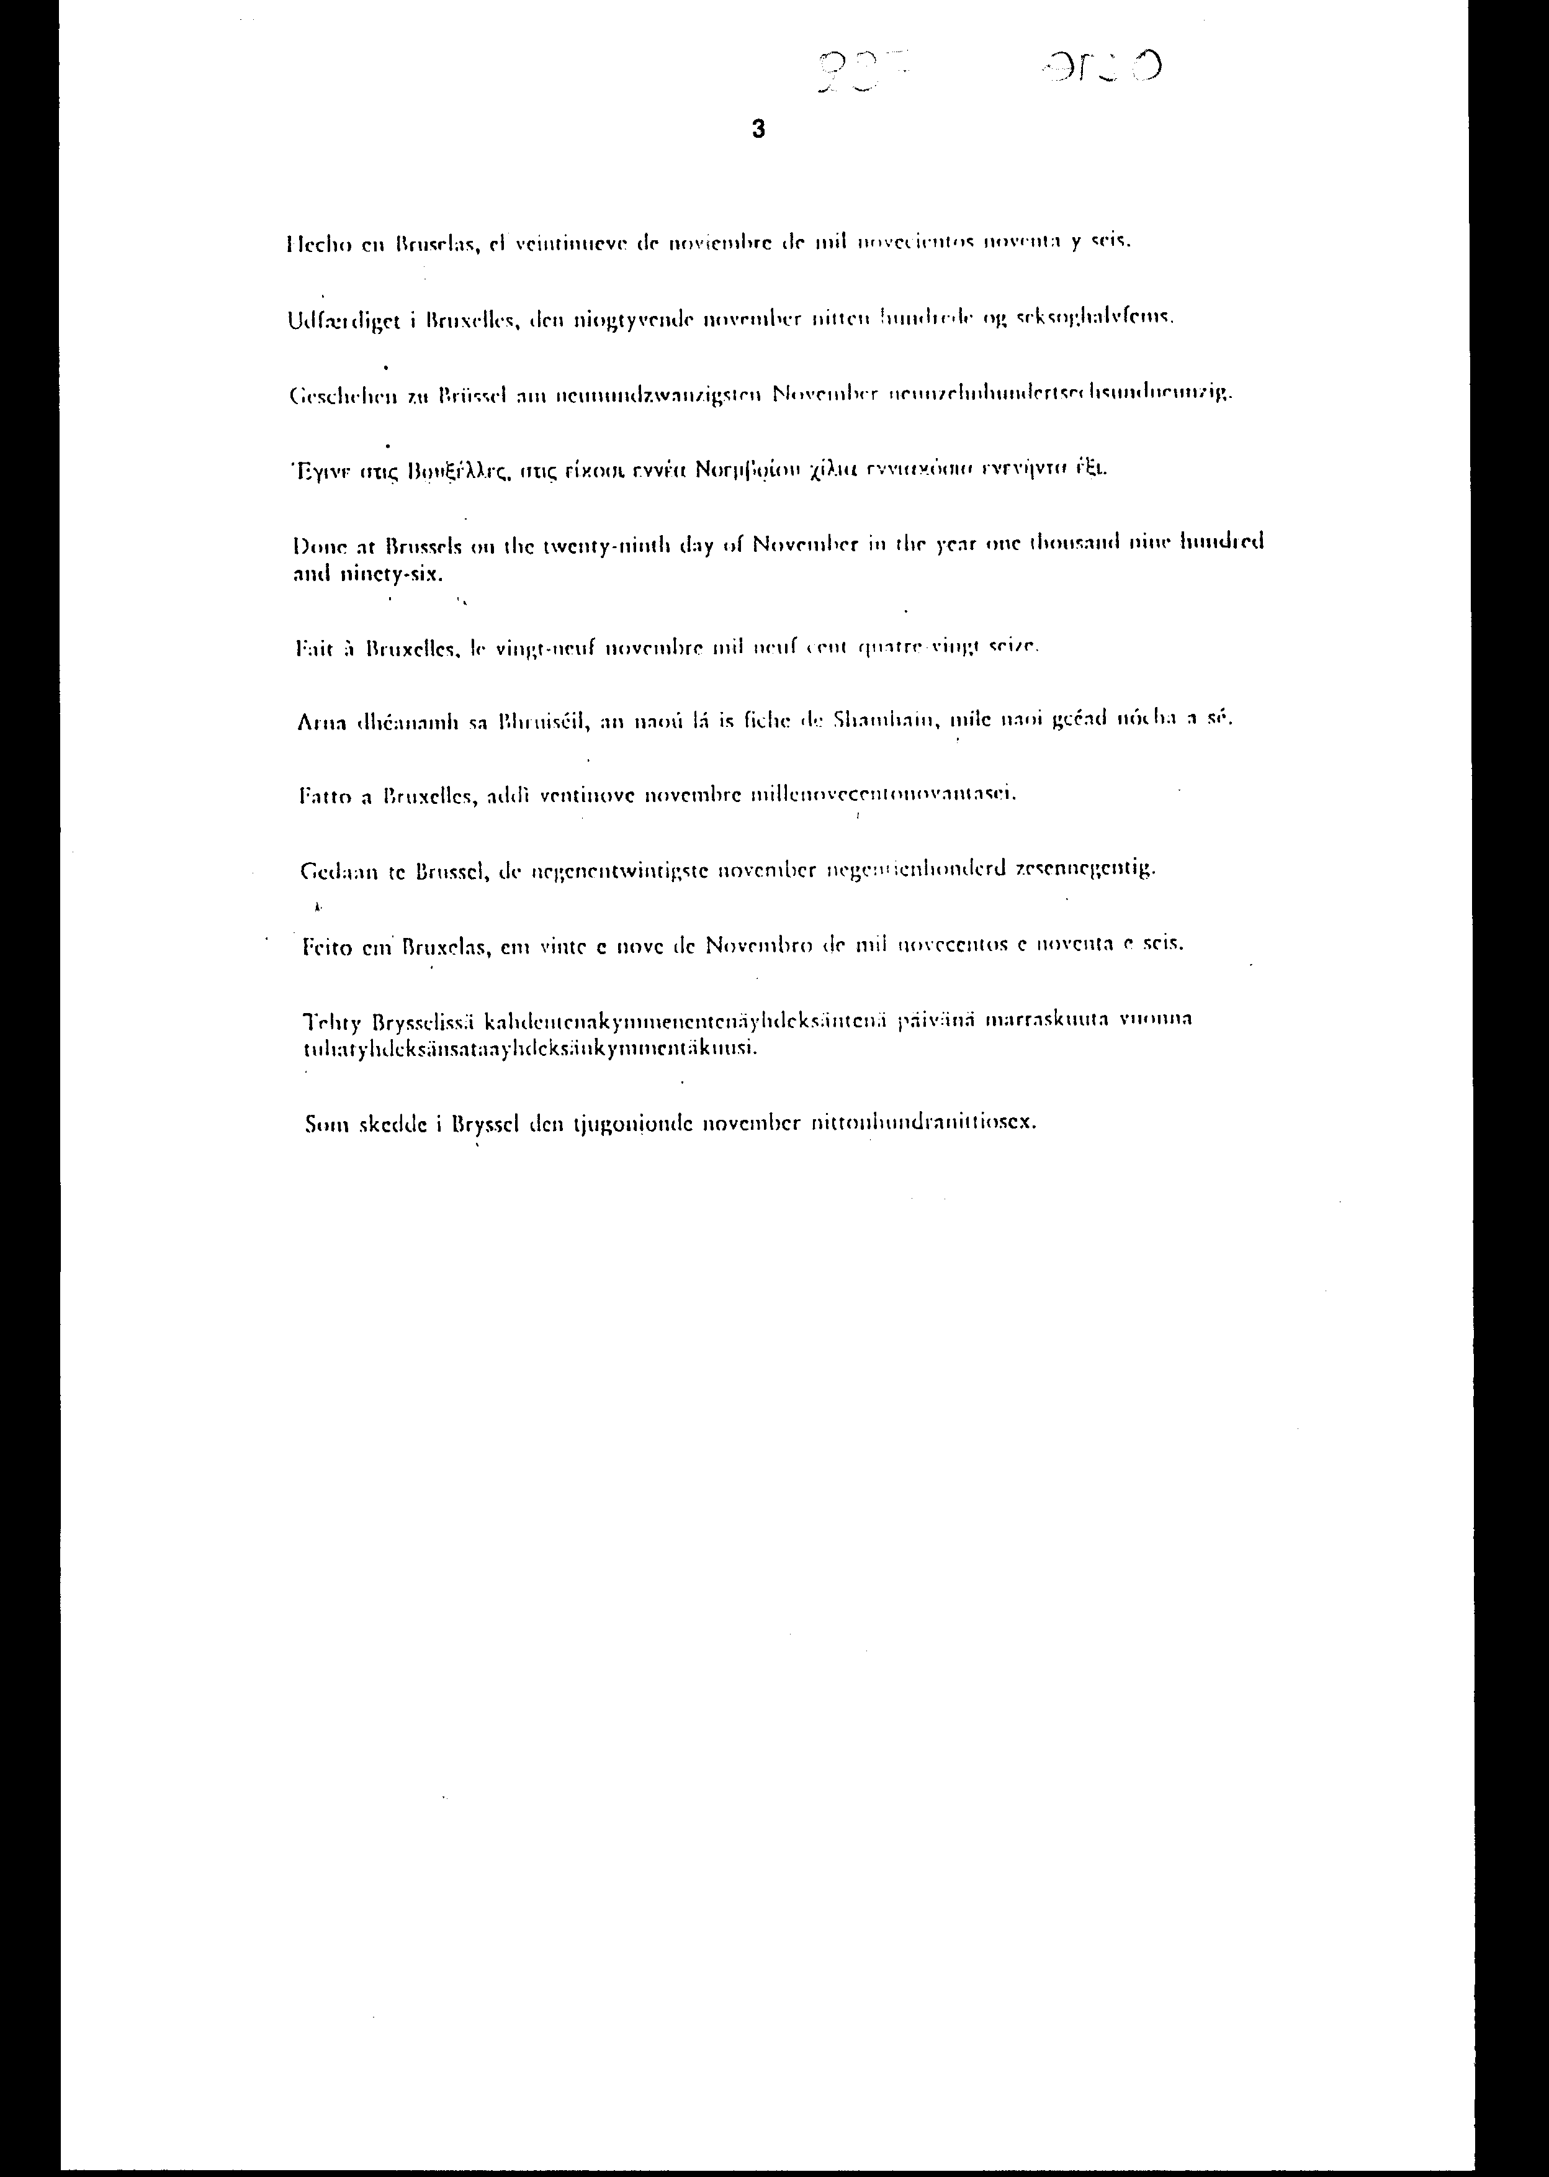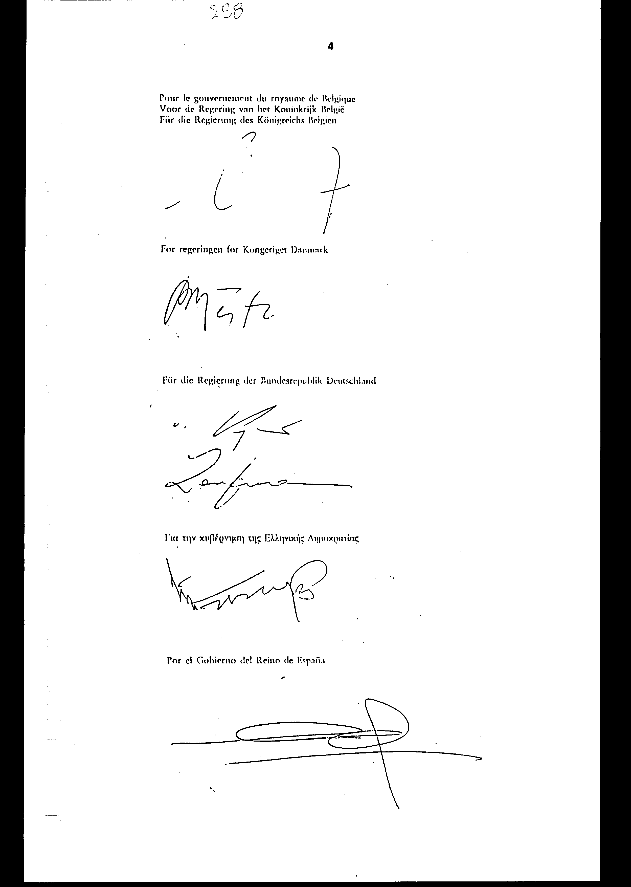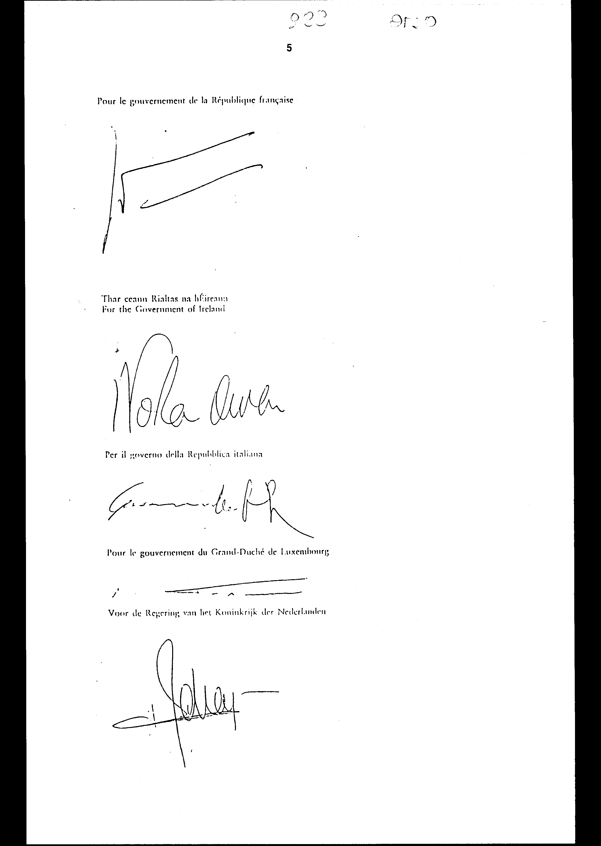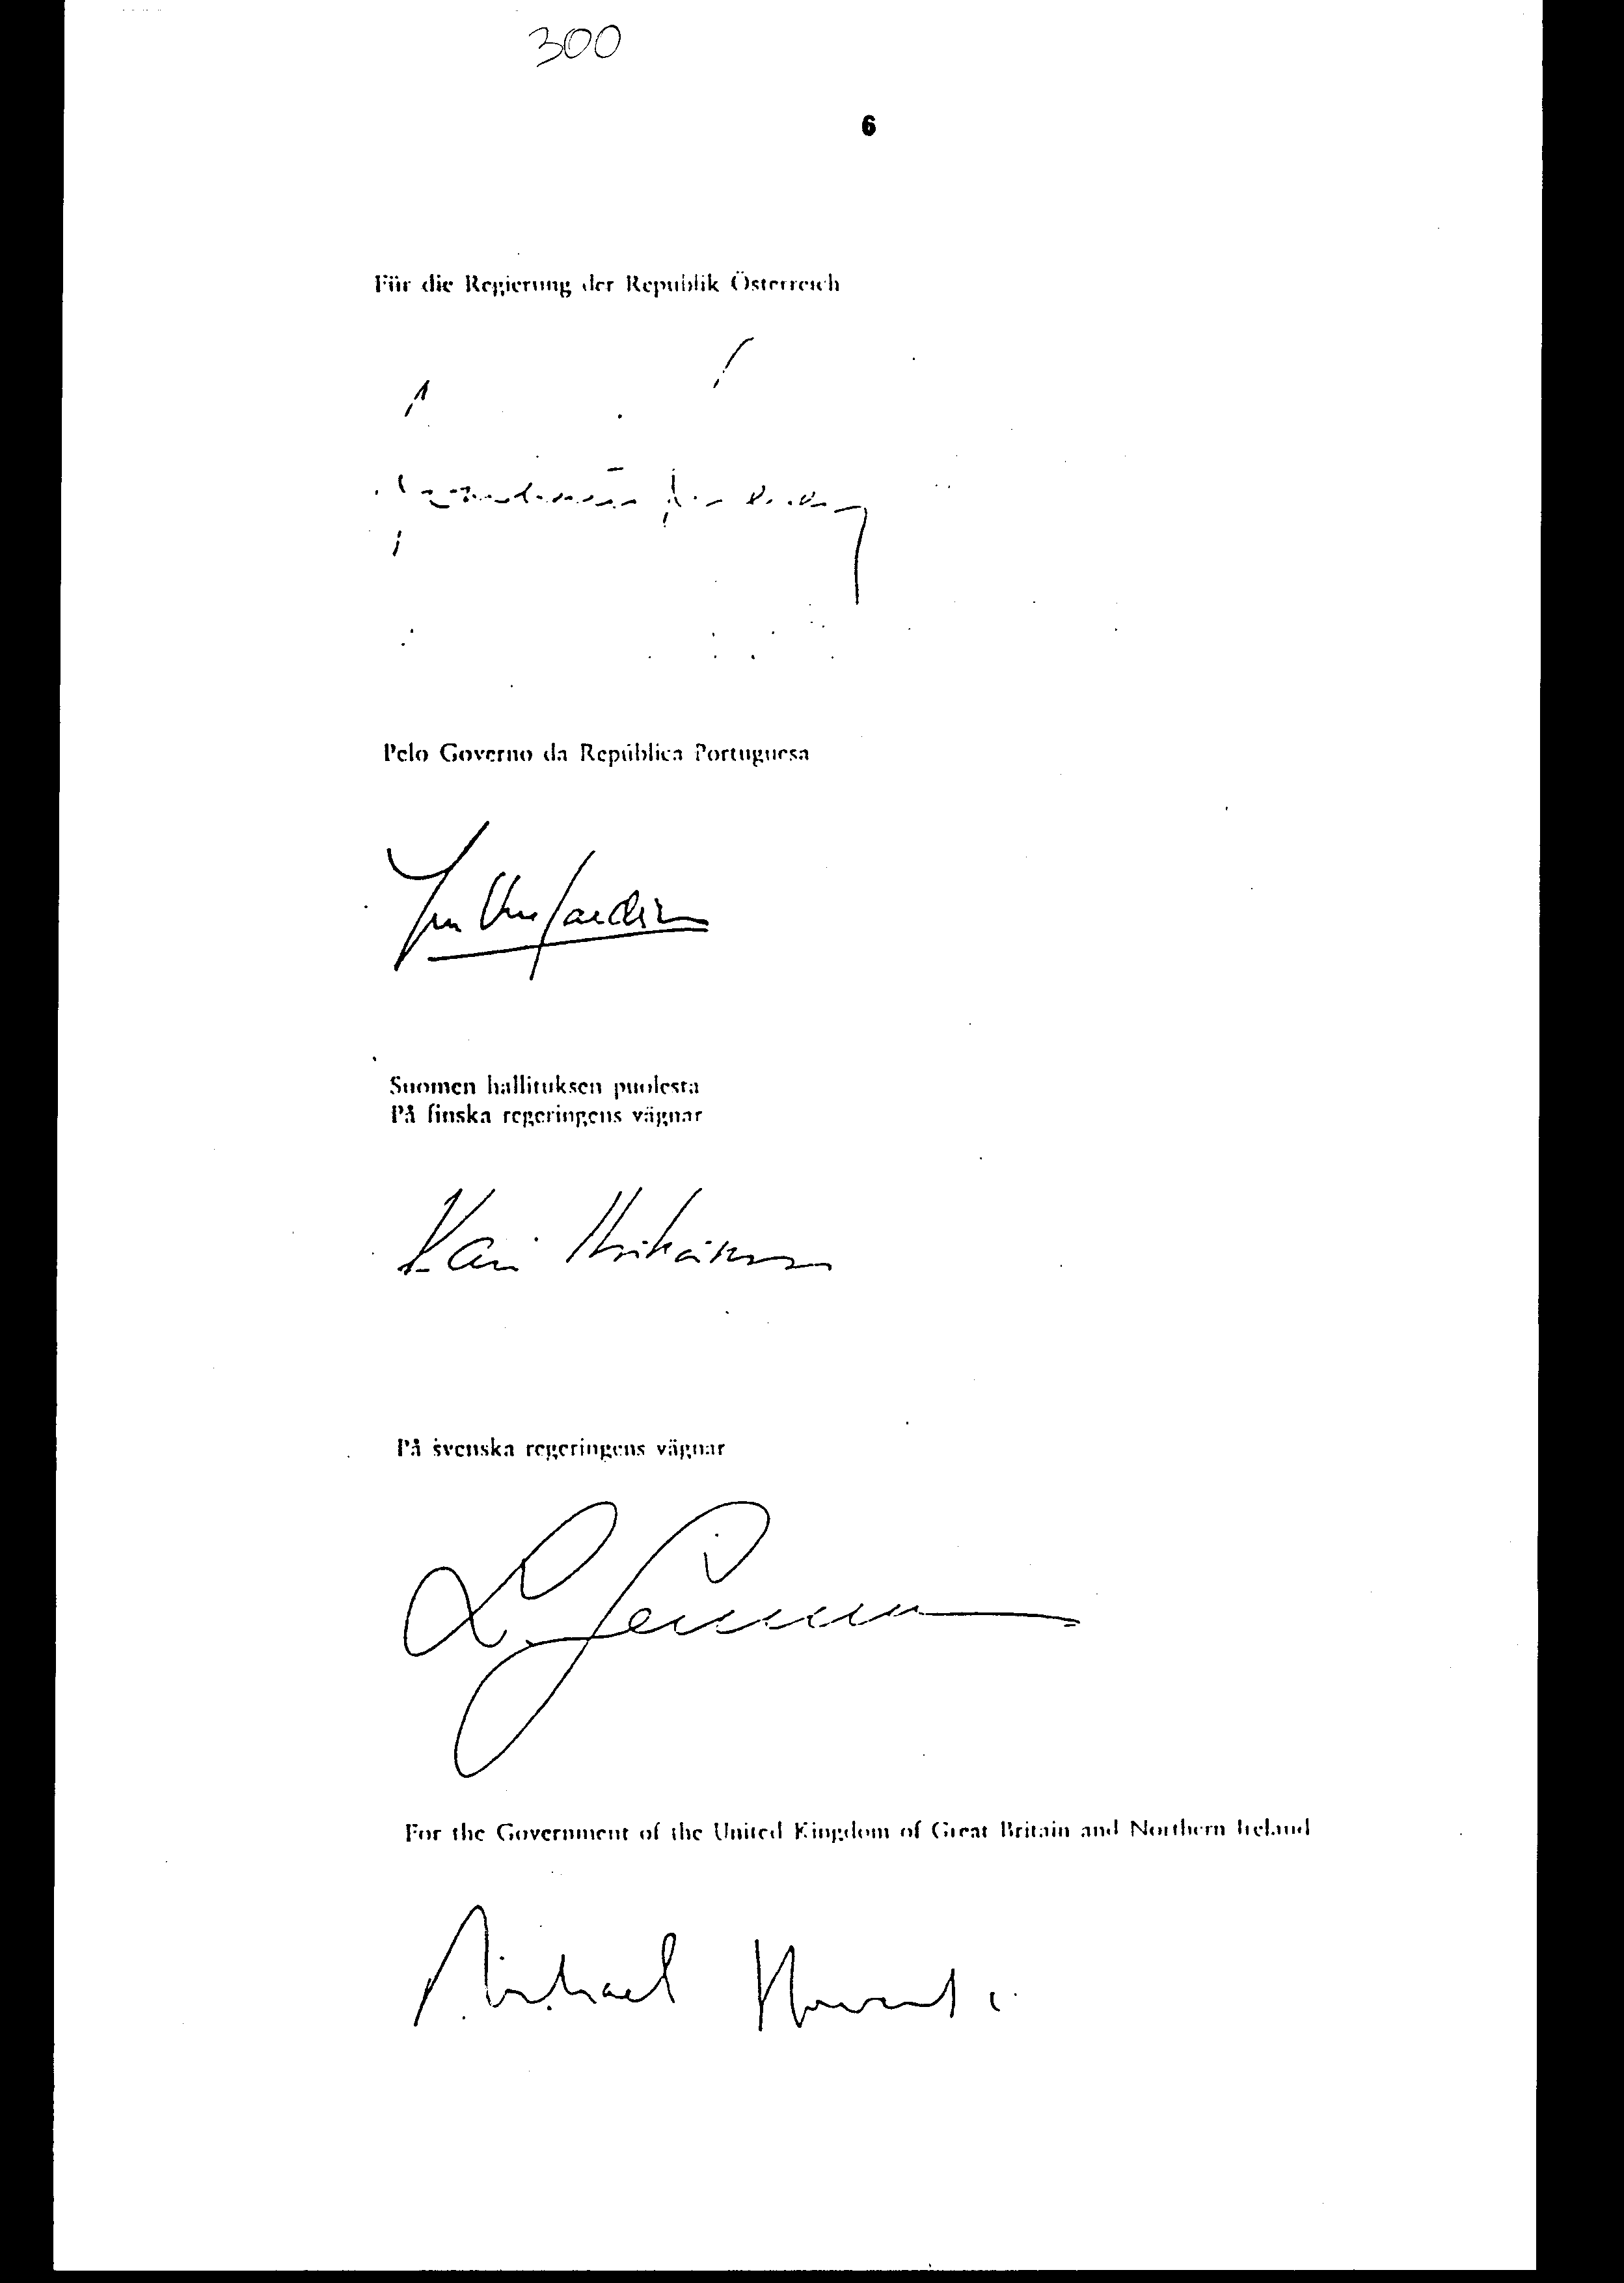

Κοινή δήλωση
ΤΑ ΥΨΗΛΑ ΣΥΜΒΑΛΛΟΜΕΝΑ ΜΕΡΗ,

Αφού ΕΞΕΤΑΣΑΝ, το προσαρτημένο στη σύμβαση της Ρώμης του 1980 Πρωτόκολλο, όπως τροποποιήθηκε από τη σύμβαση προσχώρησης της Δημοκρατίας της Αυστρίας, της Δημοκρατίας της Φινλανδίας και του Βασιλείου της Σουηδίας στη σύμβαση του 1980, καθώς και στο πρώτο και δεύτερο Πρωτόκολλο του 1988,
ΣΗΜΕΙΩΝΟΥΝ ότι η Δανία, η Φινλανδία και η Σουηδία δηλώνουν ότι είναι διατεθειμένες να εξετάσουν κατά πόσον είναι δυνατόν να εξασφαλίσουν ότι κάθε ενδεχόμενη μελλοντική τροποποίηση του εθνικού τους δικαίου που εφαρμόζεται στα ζητήματα θαλάσσιας μεταφοράς εμπορευμάτων, θα τηρεί τη διαδικασία που προβλέπεται στο άρθρο 23 της σύμβασης της Ρώμης του 1980.

Άρθρο δεύτερο

Η ισχύς του παρόντος νόμου αρχίζει από τη δημοσίευσή του στην Εφημερίδα της Κυβερνήσεως και της Σύμβασης που κυρώνεται από την πλήρωση των προϋποθέσεων του άρθρου 6 αυτής.
Αθήνα, 21 Οκτωβρίου 1998

ΟΙ ΥΠΟΥΡΓΟΙ

ΕΞΩΤΕΡΙΚΩΝ ΕΘΝΙΚΗΣ ΟΙΚΟΝΟΜΙΑΣ
Θ. Πάγκαλος Γ. Παπαντωνίου

ΔΙΚΑΙΟΣΥΝΗΣ ΕΜΠΟΡΙΚΗΣ ΝΑΥΤΙΛΙΑΣ
Ε. Γιαννόπουλος Σ. Σουμάκης

Αριθμ. 99/5/1998

Ε Κ Θ Ε Σ Η
Γενικού Λογιστηρίου του Κράτους
(άρθρο 75 παρ. 1 του Συντάγματος)

στο σχέδιο νόμου του Υπουργείου Δικαιοσύνης "Κύρωση της Σύμβασης για την προσχώρηση της Δημοκρατίας της Αυστρίας, της Δημοκρατίας της Φινλανδίας και του Βασιλείου της Σουηδίας στη σύμβαση για το εφαρμοστέο δίκαιο στις συμβατικές ενοχές και στο πρώτο και δεύτερο Πρωτόκολλο, που αφορούν την ερμηνεία της από το Δικαστήριο"
Με το υπόψη νομοσχέδιο προτείνεται η κύρωση της Σύμβασης για την προσχώρηση των Δημοκρατιών της Αυστρίας και της Φινλανδίας και του Βασιλείου της Σουηδίας στη σύμβαση για το εφαρμοστέο δίκαιο στις συμβατικές ενοχές, καθώς και στο πρώτο και δεύτερο Πρωτόκολλο, που αφορούν την ερμηνεία της Σύμβασης αυτής από το Δικαστήριο.
Ειδικότερα:
Α. Με το άρθρο πρώτο του νομοσχεδίου κυρώνεται και έχει την ισχύ, που ορίζει το άρθρο 28 παρ. 1 του Συντάγματος, η ανωτέρω Σύμβαση με τις διατάξεις της οποίας προβλέπονται μεταξύ άλλων και τα εξής:
1. Η προσχώρηση των Δημοκρατιών της Αυστρίας και της Φινλανδίας και του Βασιλείου της Σουηδίας στη σύμβαση για το εφαρμοστέο δίκαιο στις συμβατικές ενοχές και στα δύο ερμηνευτικά Πρωτόκολλα αυτής (άρθρο 1).
2. Η δυνατότητα των προσχωρούντων κρατών να διατηρούν τις εθνικές τους διατάξεις που ρυθμίζουν θέματα σχετικά με τη θαλάσσια μεταφορά εμπορευμάτων και να τροποποιούν αυτές, χωρίς να ακολουθούν τη διαδικασία που προβλέπεται στο άρθρο 23 της σύμβασης της Ρώμης προσαρμοζομένου αναλόγως του Πρωτοκόλλου που προσαρτάται στη Σύμβαση αυτή (άρθρα 2 και 3).
3. Η κύρωση της Σύμβασης από τα υπογράφοντα κράτη, οι σχετικές ενέργειες του Γενικού Γραμματέα του Συμβουλίου της Ευρωπαϊκής Ένωσης και η διαδικασία επικύρωσης (άρθρα 4, 5 και 7).
Β. Με το άρθρο δεύτερο του νομοσχεδίου σε συνδυασμό με το άρθρο 6 της Σύμβασης ορίζεται ο χρόνος έναρξης ισχύος του υπό ψήφιση νόμου και της κυρούμένης Σύμβασης.
Από τις προτεινόμενες διατάξεις δεν προκαλείται δαπάνη σε βάρος του Κρατικού Προϋπολογισμού.
Αθήνα, 30 Σεπτεμβρίου 1998
Ο Γενικός Διευθυντής
Διονύσιος Ρίζος

